Федеральное государственное бюджетное образовательное учреждение высшего образования
«Орловский государственный университет имени И.С. Тургенева»
302026, Россия, г. Орёл, ул. Комсомольская, д.95,
тел.: 8-960-647-54-54, е-mail: tovar-konf@mail.ru

ИНФОРМАЦИОННОЕ СООБЩЕНИЕ

IV ФОРУМ
ПОСВЯЩЕННЫЙ 85-ЛЕТИЮ ОБРАЗОВАНИЯ ОРЛОВСКОЙ ОБЛАСТИ

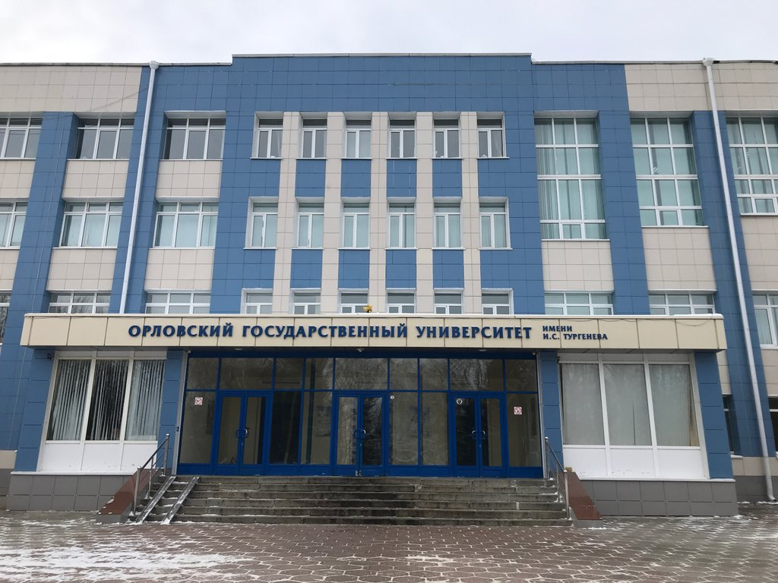

ПРОБЛЕМЫ ИМПОРТОЗАМЕЩЕНИЯ И БЕЗОПАСНОСТИ РЕГИОНАЛЬНОГО ПОТРЕБИТЕЛЬСКОГО РЫНКА

30 НОЯБРЯ 2022 ГОДА
ОРЕЛ

Уважаемые коллеги!

Приглашаем принять участие
в IV Форуме «Проблемы импортозамещения и безопасности регионального потребительского рынка»
посвященному 85-летию образования Орловской области
30 ноября 2022 года

ОРГАНИЗАЦИОННЫЙ КОМИТЕТ ФОРУМА:
Евразийский Национальный университет имени Л.Н.Гумилева, г. Астана,
Казахстанский агротехнический университет им. Секена Сейфуллина,
Донецкий национальный университет экономики и торговли
имени Михаила Туган-Барановского, г. Донецк,
Белорусский Национальный технический университет, г. Минск,
Могилевский государственный университет продовольствия, г. Могилев
Российская таможенная академия, г. Москва,
Российский экономический университет им. Г.В. Плеханова, г. Москва,
Орловская торгово-промышленная палата,
Департамент промышленности и торговли Орловской области,
Департамент сельского хозяйства Орловской области,
Администрация Орловской области,
Всероссийский научно-исследовательский институт селекции плодовых культур
Ассоциации сельхозтоваропроизводителей, предприятий пищеперерабатывающих производств и торговли «Орловское Качество»
Орловский государственный университет имени И.С. Тургенева.

Работа Форума планируется
по следующим направлениям (секциям):
1. Проблемы ассортиментной политики и рынок потребительских товаров.
2. Экономико-правовые аспекты продовольственной безопасности.
3. Разработка инновационных технологий и функциональных пищевых продуктов, как фактор повышения продовольственной безопасности, определяющие состояние здоровья населения.
4. Повышение роли таможенной деятельности в обеспечении безопасности потребительского рынка.
5. Актуальные вопросы импортозамещения в современных условиях регионального потребительского рынка.
6. Новые технологии производства и обслуживания в общественном питании.

Цель Форума: сформировать профессиональное сообщество людей, заинтересованных в комплексном решении задач безопасности, качества, импортозамещения и конкурентоспособности регионального потребительского рынка, на высоком техническом и научном уровне, для обмена накопленным опытом, формирования плана и реализации программы стратегического академического лидерства «Приоритет 2030».
Задачи Форума:
1. Консолидировать людей из сферы производства, торговли, бизнеса, государственной власти и научной среды с целью создания новых эффективных партнёрств, для решения общих задач безопасности, качества, импортозамещения и конкурентоспособности регионального потребительского рынка, актуальных для развития региона.
2. Разработать оптимальные формы взаимодействия представителей науки, производства и бизнеса и их согласованного взаимодействия с органами государственной власти, направленных на решение региональных проблем безопасности, качества, импортозамещения и конкурентоспособности регионального потребительского рынка с целью реализации программы стратегического академического лидерства «Приоритет 2030».
К участию приглашаются студенты, аспиранты, научные сотрудники, преподаватели учебных заведений. Материалы Форума будут опубликованы в форме электронного сборника трудов, включенного в базу Российского индекса научного цитирования (РИНЦ).
В рамках Форума планируется проведение конкурса научных студенческих работ. Все участники Конкурса награждаются сертификатами. Победители и призеры Конкурса награждаются дипломами I, II, III степени.
Форма проведения Форума – дистанционная.
Публикация в сборнике Форума «Проблемы импортозамещения и безопасности регионального потребительского рынка» платная
Организационный взнос за участие в конференции составляет: 500 руб. за публикацию одной статьи, сертификат участника конференции – 100 руб.
Оплату необходимо произвести до 30 ноября 2022 г.
Реквизиты для оплаты участия в конференции:
УФК по Орловской области (ОГУ имени И.С. Тургенева л/с 20546X12280);
X - в номере лицевого счета - заглавная буква на латинице!!!
ИНН 5752015309;
КПП 575201001;
Номер счета банка получателя средств: ЕКС (Единый казначейский счет УФК по Орловской области): 40102810545370000046
Банк: ОТДЕЛЕНИЕ ОРЕЛ БАНКА РОССИИ // УФК по Орловской области г.Орел
БИК 015402901 Расчетный счет: 03214643000000015400
ОКТМО 54701000;
КБК 00000000000000000130 (17 нолей)
При переводе указать назначение платежа: За участие в Форуме, ФИО первого автора, ВУЗ, город.
Для включения материалов Форума (статей) в сборник необходимо выслать на электронный адрес tovar-konf@mail.ru:
Мероприятие | Сроки
1. Заявку на участие в Форуме.  2. Текст статьи.  3. Скан-копию квитанции об оплате организационного взноса* за участие в Форуме. | до 30 ноября 2022 г.

* Имя файла скан-копии должно содержать фамилию участника, например, Петров П.П.

Требования к оформлению материалов
Текст должен быть набран в текстовом редакторе Microsoft word 6.0, 7.0 (97-2003). Формат текста: шрифт 14 пт., тип Times New Roman; межстрочный интервал – одинарный; поля: слева – 2,5 см, справа – 1,5 см, сверху, снизу – 2 см, красная строка (отступ) – 1,25 см. Не использовать табуляций, автоматических списков, стилей, специальных символов и подчеркиваний. В тексте допускаются рисунки, таблицы.
Объём материала должен составлять до 3 страниц.
Название статьи печатается по центру прописными буквами жирным шрифтом. После названия пропускается одна строка и по центру строчными буквами жирным шрифтом набираются фамилии и инициалы авторов. Далее пропускается одна строка и по центру курсивом набираются полное наименование организации, город, страна. Затем пропускается одна строка, приводится аннотация и перечисляются ключевые слова, которые выделяются курсивом. Далее пропускается одна строка, и набирается текст статьи. После статьи приводится список литературы, оформленный по ГОСТ 7.1-2003.
Каждая статья должна быть в отдельном файле. В имени файла укажите фамилию первого автора и первые три слова названия статьи.
ВНИМАНИЕ!
В СЛУЧАЕ НЕСООТВЕТСТВИЯ ПОДАННОГО МАТЕРИАЛА ТРЕБОВАНИЯМ ОРГКОМИТЕТ ОСТАВЛЯЕТ ЗА СОБОЙ ПРАВО НЕ ВКЛЮЧАТЬ СТАТЬЮ В СБОРНИК МАТЕРИАЛОВ ФОРУМА
Приложение 1
Образец заявки участника форума
«Проблемы импортозамещения и безопасности регионального потребительского рынка»
30 ноября 2022 г.

Фамилия, имя, отчество (полностью)
Ученая степень, ученое звание
Место работы (или учебы*)
Должность
Телефон
Адрес электронной почты
Название статьи
Объем статьи (кол-во стр.)
Нужен сертификат участника: да/нет
ФИО, ученая степень, ученое звание, место работы научного руководителя*
Участие в конкурсе научных студенческих работ*
* для студентов, магистрантов и аспирантов

Руководитель ___________________
(должность, ФИО)

Приложение 2
Образец оформления статьи

Систематизация классификационных признаков ядер миндаля сладкого по действующим классификаторам

Иванова А.А.

Федеральное государственное бюджетное образовательное учреждение высшего образования «Орловский государственный университет имени И.С. Тургенева», г. Орел, Россия

Аннотация (4-5 предложений)
Ключевые слова: (4 – 5 слов или словосочетаний)

Текст статьи

Список литературы

